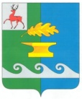

Администрация Вачского муниципального округа Нижегородской области

П О С Т А Н О В Л Е Н И Е

от 15.05.2026 № 529

О внесении изменений в постановление администрации Вачского муниципального округа Нижегородской области от 25.07.2023 № 914 «Об утверждении реестра мест (площадок) накопления твердых коммунальных отходов на территории Вачского муниципального округа Нижегородской области»

В соответствии с Федеральным законом от 24.06.1998 № 89-ФЗ «Об отходах производства и потребления», постановлением Правительства Российской Федерации от 31.08.2018 № 1039 «Об утверждении Правил обустройства мест (площадок) накопления твердых коммунальных отходов и ведения их реестра» администрация Вачского муниципального округа Нижегородской области (далее – администрация) постановляет:
1. Внести в Реестр мест (площадок) накопления твердых коммунальных отходов на территории Вачского муниципального округа Нижегородской области, утвержденный постановлением администрации Вачского муниципального округа Нижегородской области от 25.07.2023 № 914 (в редакции постановлений администрации Вачского муниципального округа Нижегородской области от 15.08.2023 № 1054, от 04.09.2023 № 1169, от 24.10.2023 № 1514, от 01.12.2023 № 1701, от 26.02.2024 № 233, от 09.04.2024 № 428, от 25.04.2024 № 492, от 10.06.2024 № 725 от 09.08.2024 № 1029, от 23.08.2024 № 1098, от 25.09.2024 № 1235, от 14.11.2024 № 1467, от 28.12.2024 № 1702, от 03.10.2025 № 1420, от 20.11.2025 № 1639, от 30.12.2025 № 1855, от 09.04.2026 № 407) (далее – Реестр мест (площадок) накопления твердых коммунальных отходов на территории Вачского муниципального округа Нижегородской области), следующие изменения:
1.1. Пункты 7.34 и 7.35 подраздела 7 «Территория, закреплённая за Арефинским административно-территориальным отделом» в разделе I «Перечень мест (площадок) накопления твёрдых коммунальных отходов на территории Вачского муниципального округа Нижегородской области» реестра мест (площадок) накопления твёрдых коммунальных отходов на территории Вачского муниципального округа Нижегородской области изложить в следующей редакции:
«

7.34 | с. Епифаново, 109 | 3 |  | 1.1 | 1 | 8 | Металлическое основание | Металлопрофильный забор | 55.815267  42.886794 | 16 | Арефинское АТО (ИНН 5252049740/ EГРЮЛ 1225200044244) Юридический адрес: 606142, Нижегородская область, Вачский район, с Арефино, ул. Пестрякова, 44 | с. Епифаново,  (96,97,101,102,103,105,106,109,110,114,116,117,122,123,132,140)
7.35 | с. Епифаново, 68 | 3 |  | 1.1 |  |  | Металлическое основание | Металлопрофильный забор | 55.818661  42.890484 | 12 | Арефинское АТО (ИНН 5252049740/ EГРЮЛ 1225200044244) Юридический адрес: 606142, Нижегородская область, Вачский район, с Арефино, ул. Пестрякова, 44 | с. Епифаново,  (8а,15,17,19,20,21,25,27,29,30,31,34,39,41,42,43,44,46,47,48,49,50,51,53,55,58,60,61,62,64,70,71,73,74,76,79,80,81,82,84,85,86,87,89,90,124,125).
»;
1.2. Пункт 7.36. подраздела 7 «Территория, закрепленная за Арефинским административно-территориальным отделом» «Реестра мест (площадок) накопления твердых коммунальных отходов на территории Вачского муниципального округа Нижегородской области» исключить.
1.3. Пункты с 7.36 по 7,38 подраздела 7 «Территория, закреплённая за Арефинским административно-территориальным отделом» в разделе I «Перечень мест (площадок) накопления твёрдых коммунальных отходов на территории Вачского муниципального округа Нижегородской области» реестра мест (площадок) накопления твёрдых коммунальных отходов на территории Вачского муниципального округа Нижегородской области изложить в следующей редакции:
«
7.36 | с. Епифаново (кладбище) |  |  |  | 1 | 8 | Щебень | Ограждение отсутствует | 55.8238  42.8932 | 4 | Арефинское АТО (ИНН 5252049740/ EГРЮЛ 1225200044244) Юридический адрес: 606142, Нижегородская область, Вачский район, с Арефино, ул. Пестрякова, 44 | Кладбище
7.37 | д. Янино | 1 |  | 1,1 |  |  | Шебень | Ограждение отсутствует | 55.8818  42.8607 | 4 | Арефинское АТО (ИНН 5252049740/ EГРЮЛ 1225200044244) Юридический адрес: 606142, Нижегородская область, Вачский район, с Арефино, ул. Пестрякова, 44 | ул. Центральная (1(1/2),1(1/2), 2,3,4,5,6,8,9,10,11,12,13,14,15,16,17,18,19,20,21,22,24,26,27,28,29,30,32,34,36,37,39,40 (кв.2 и 3),43,44)
7.38 | д. Еремеево (автобусная остановка). | 1 |  | 1,1 |  |  | Металлическое основание | Металлопрофильный забор | 55.837797842.8453058 | 4 | Арефинское АТО (ИНН 5252049740/ EГРЮЛ 1225200044244) Юридический адрес: 606142, Нижегородская область, Вачский район, с Арефино, ул. Пестрякова, 44 | д. Еремеево 1-55
»;
1.4. В подразделе 9 «Всего (контейнерных площадок, контейнеров, бункеров) на территории Арефинского АТО» раздела I «Перечень мест (площадок) накопления твердых коммунальных отходов на территории Вачского муниципального округа Нижегородской области» реестра мест (площадок) накопления твердых коммунальных отходов на территории Вачского муниципального округа Нижегородской области строку:
«
Контейнерных площадок – 39 шт.
Контейнеров – 53 шт., из них для раздельного ТКО – 0 шт.
Для КГМ (бункеров) – 19 шт.
»;
изложить в следующей редакции:
«
Контейнерных площадок – 38 шт.
Контейнеров – 53 шт., из них для раздельного ТКО – 0 шт.
Для КГМ (бункеров) – 19 шт.
»;
1.5. Пункт 11.1 подраздела 11 «Планируемые к размещению контейнеры, бункера на территории Филинского АТО» в разделе I «Перечень мест (площадок) накопления твёрдых коммунальных отходов на территории Вачского муниципального округа Нижегородской области» реестра мест (площадок) накопления твёрдых коммунальных отходов на территории Вачского муниципального округа Нижегородской области изложить в следующей редакции:
«
11.1 | Планируется обустройство двух дополнительных контейнерных площадок на территории Филинского АТО по адресам: с. Филинское, ул. Коженская, 25.
»;
1.6. Пункты с 13.41 по 13.44 подраздела 13 «Территория, закрепленная за Новосельским административно-территориальным отделом» в разделе I «Перечень мест (площадок) накопления твёрдых коммунальных отходов на территории Вачского муниципального округа Нижегородской области» реестра мест (площадок) накопления твёрдых коммунальных отходов на территории Вачского муниципального округа Нижегородской области изложить в следующей редакции:
«
13.41 | с. Новоселки, ул. Фотинино (кладбище) |  |  |  | 1 | 8 | Щебень | Оргаждение отсутствует | 55.79063342.671091 | 4 | Новосельское АТО (ИНН 5252049765/ EГРЮЛ 1225200044453) Юридический адрес: 606160, Нижегородская область, Вачский район, с Новоселки, ул Ленина, д. 91 | Кладбище
13.42 | с. Яковцево, ул. Школьная, 17 | 2 |  | 1,1 | 1 | 8 | Металлическое основание | Металлопрофильный забор | 55.890136  42.646226 | 12 | Новосельское АТО (ИНН 5252049765/ EГРЮЛ 1225200044453) Юридический адрес: 606160, Нижегородская область, Вачский район, с Новоселки, ул Ленина, д. 91 | ул. Школьная,  (16,17,18,1,2,3,4,5(1.2),6.11(1,2),12(1,2),13(1,2),14(1,2),15,19(1,2),20(1,2),21(1,2),22(1,2),23(1,2),24(1,2),25(1,2),26(1,2),27,8.8А,9,28,10).
13.43 | с. Яковцево, ул.  Советская, 13А | 3 |  | 1,1 |  |  | Щебень | Металлопрофильный забор | 55.893390  42.641842 | 12 | Новосельское АТО (ИНН 5252049765/ EГРЮЛ 1225200044453) Юридический адрес: 606160, Нижегородская область, Вачский район, с Новоселки, ул Ленина, д. 91 | ул. Советская,  (5,6,7,8,10,11,14,17,18,21,23,25(1,2),27,15,1,2,3,9,12,16,17,19,20,22б,24,4);  ул. Школьная,  (29(1.2),31,32,33,34,35,36,37);  ул. Завражная,  (41,43,45,46,48,49,50,52,44,20).
13.44 | с. Яковцево, ул.  Советская, 34 | 2 |  | 1.1 |  |  | Металлическое основание | Металлопрофильный забор | 55.895385  42.636950 | 8 | Новосельское АТО (ИНН 5252049765/ EГРЮЛ 1225200044453) Юридический адрес: 606160, Нижегородская область, Вачский район, с Новоселки, ул Ленина, д. 91 | ул. Советская,  (32,43,40,38,34,41,31,29,46,50,49,48,47,45,44,42(1,2),39,7,36,35,33);  ул. Завражная,  (1,2,3,5,6,7,8,9,12,13,18,19,22,23,24,25,26,28,29,32,27,33,35,30,4,37,11,17,21,22а).
»;
1.7. Подраздел 13 «Территория, закрепленная за Новосельским административно-территориальным отделом» «Реестра мест (площадок) накопления твердых коммунальных отходов на территории Вачского муниципального округа Нижегородской области» дополнить пунктом 13.45. следующего содержания:
«
13.45 | с. Яковцево (кладбище) |  |  |  | 1 | 8 | Асфальт | Металлопрофильный забор | 55.896682  42.644500 | 4 | Новосельское АТО (ИНН 5252049765/ EГРЮЛ 1225200044453) Юридический адрес: 606160, Нижегородская область, Вачский район, с Новоселки, ул Ленина, д. 91 | Кладбище
»;
1.8. В подразделе 15 «Всего (контейнерных площадок, контейнеров, бункеров) на территории Новосельского АТО» раздела I «Перечень мест (площадок) накопления твердых коммунальных отходов на территории Вачского муниципального округа Нижегородской области» реестра мест (площадок) накопления твердых коммунальных отходов на территории Вачского муниципального округа Нижегородской области строку:
«
Контейнерных площадок – 44 шт.
Контейнеров – 60 шт., из них для раздельного ТКО – 0 шт.
Для КГМ (бункеров) – 10 шт.
»;
изложить в следующей редакции:
«
Контейнерных площадок – 45 шт.
Контейнеров – 60 шт., из них для раздельного ТКО – 0 шт.
Для КГМ (бункеров) – 11 шт.
»;
1.9. В подразделе 19 «Всего контейнерных площадок на территории Вачского муниципального округа Нижегородской области» раздела I «Перечень мест (площадок) накопления твердых коммунальных отходов на территории Вачского муниципального округа Нижегородской области» реестра мест (площадок) накопления твердых коммунальных отходов на территории Вачского муниципального округа Нижегородской области строку:
«
Контейнерных площадок – 191 шт. на них установлено контейнеров – 257 шт. и бункеров – 93 шт.
»;
изложить в следующей редакции:
«
Контейнерных площадок – 193 шт. на них установлено контейнеров – 257 шт. и бункеров – 96 шт.
»;
1.10. Подраздел 7 «Юридические лица на территории Филинского АТО» «Перечень юридических лиц, осуществляющих сбор, транспортировку, обработку и размещение твердых коммунальных отходов на территории Вачского муниципального округа Нижегородской области» дополнить пунктом 7.12. следующего содержания:
«
7.12 | д. Фофаново, 22А | 2 |  | 1,1 |  |  | Асфальт | Металлопроф ильный забор | 55.788845 42.541682 | 8 | ООО «Рассвет» (ИНН 5262388728/ ЕГРЮЛ 1225200039745 Фактический  адрес: 606150, Нижегородская область, Вачский р-н., д. Фофаново, 22А | д. Фофаново, 22А
»;
1.11. В подразделе 8 «Всего контейнерных площадок, принадлежащих юридическим лицам на территории Филинского АТО» раздела II «Перечень юридических лиц, осуществляющих сбор, транспортировку, обработку и размещение твердых коммунальных отходов на территории Вачского муниципального округа Нижегородской области» реестра мест (площадок) накопления твердых коммунальных отходов на территории Вачского муниципального округа Нижегородской области строку:
«
Контейнерных площадок – 11 шт. Контейнеров – 14 шт. Для КГМ (бункеров) – 0 шт.
»;
изложить в следующей редакции:
«
Контейнерных площадок – 12 шт. Контейнеров – 16 шт. Для КГМ (бункеров) – 0 шт.
»;
1.12. В подразделе 13 «Всего контейнерных площадок, принадлежащих юридическим лицам на территории Вачского муниципального округа Нижегородской области» раздела II «Перечень юридических лиц, осуществляющих сбор, транспортировку, обработку и размещение твердых коммунальных отходов на территории Вачского муниципального округа Нижегородской области» реестра мест (площадок) накопления твердых коммунальных отходов на территории Вачского муниципального округа Нижегородской области строку:
«
Контейнерных площадок, принадлежащих юридическим лицам – 86 шт. на них установлено контейнеров – 101 шт. и бункеров – 3 шт.
»;
изложить в следующей редакции:
«
Контейнерных площадок, принадлежащих юридическим лицам – 87 шт. на них установлено контейнеров – 103 шт. и бункеров – 3 шт.
»;
1.13. В подразделе 14 «Всего по Вачском муниципальном округе Нижегородской области (муниципальных и юридических)» раздела II «Перечень юридических лиц, осуществляющих сбор, транспортировку, обработку и размещение твердых коммунальных отходов на территории Вачского муниципального округа Нижегородской области» реестра мест (площадок) накопления твердых коммунальных отходов на территории Вачского муниципального округа Нижегородской области строку:
«
Контейнерных площадок ТКО - 277 шт.
Контейнеров – 358 шт.
Бункера – 95 шт.
»;
изложить в следующей редакции:
«
Контейнерных площадок ТКО - 279 шт.
Контейнеров – 360 шт.
Бункера – 99 шт.
»;
1.14. Пункт 5.36. подраздела 5 «Арефинский административно – территориальный отдел» «Схема размещения мест (площадок) накопления твердых коммунальных отходов на территории Вачского муниципального округа Нижегородской области» исключить.
1.15. Пункты с 5.36 по 5.38 подраздела 5 ««Арефинский административно – территориальный отдел»» в разделе III «Схема размещения мест (площадок) накопления твердых коммунальных отходов на территории Вачского муниципального округа Нижегородской области» реестра мест (площадок) накопления твёрдых коммунальных отходов на территории Вачского муниципального округа Нижегородской области изложить в следующей редакции:
«
5.36 | Нижегородская область, Вачский муниципальный округ, с. Епифаново (кладбище) | 55.8238  42.8932 | 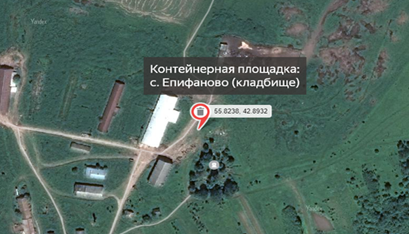
5.37 | Нижегородская область, Вачский муниципальный округ, с. Янино | 55.8818  42.8607 | 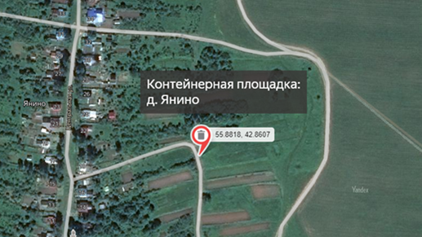
5.38 | Нижегородская область, Вачский муниципальный округ, д. Еремеево (автобусная остановка). | 55.8377978  42.8453058 | 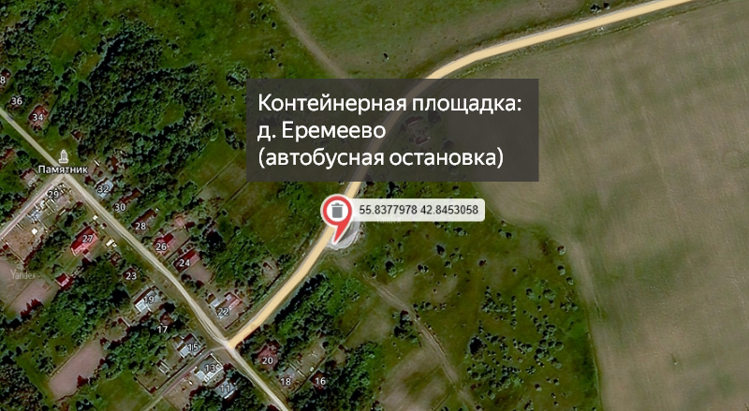
»;
1.16. Пункты с 9.41 по 9.44 подраздела 9 «Новосельский административно – территориальный отдел» в разделе III «Схема размещения мест (площадок) накопления твердых коммунальных отходов на территории Вачского муниципального округа Нижегородской области» реестра мест (площадок) накопления твёрдых коммунальных отходов на территории Вачского муниципального округа Нижегородской области изложить в следующей редакции:
«
9.41 | Нижегородская область, Вачский муниципальный округ, с. Новоселки, ул. Фотинино (кладбище) | 55.790633  42.671091 | 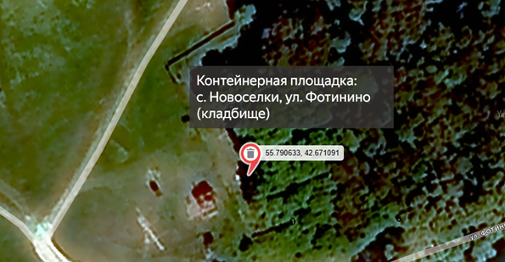
9.42 | Нижегородская область, Вачский муниципальный округ, с. Яковцево, ул. Школьная, 17 | 55.890136  42.646226 | 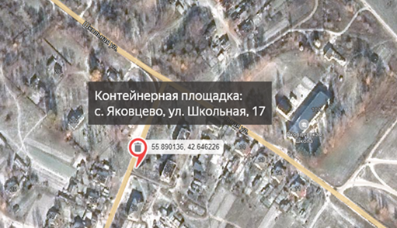
9.43 | Нижегородская область, Вачский муниципальный округ, с. Яковцево, ул. Советская, 13а | 55.893390  42.641842 | 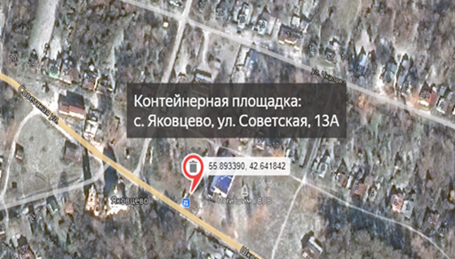
9.44 | Нижегородская область, Вачский муниципальный округ, с. Яковцево, ул. Советская, 34 | 55.895385  42.636950 | 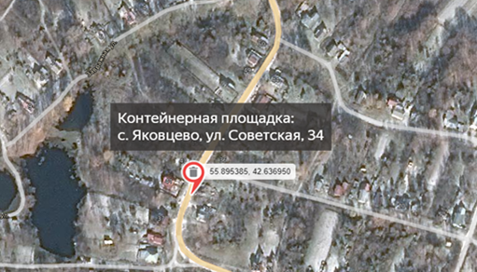
»;
1.17. В подразделе 9 «Новосельский административно – территориальный отдел» «Схема размещения мест (площадок) накопления твердых коммунальных отходов на территории Вачского муниципального округа Нижегородской области» дополнить пунктом 9.45. следующего содержания:
«
9.45 | Нижегородская область, Вачский муниципальный округ, с. Яковцево (кладбище) | 55.896682  42.644500 | 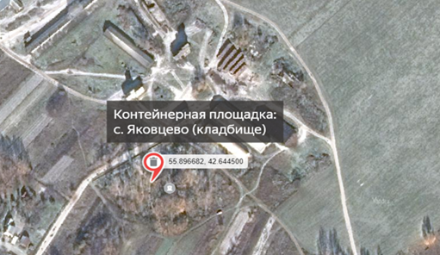
»;
1.18. Пункты с 13.16 по 13.40 подраздела 13 «Юридические лица на территории АТО р.п. Вача» в разделе III «Схема размещения мест (площадок) накопления твердых коммунальных отходов на территории Вачского муниципального округа Нижегородской области» реестра мест (площадок) накопления твёрдых коммунальных отходов на территории Вачского муниципального округа Нижегородской области изложить в следующей редакции:
«
13.16 | Нижегородская область, Вачский муниципальный округ, р.п. Вача, ул. Больничная, 18а  (Государственное бюджетное учреждение "Центр социального обслуживания граждан пожилого возраста и инвалидов Вачского муниципального округа") | 55.794765  42.769771 | 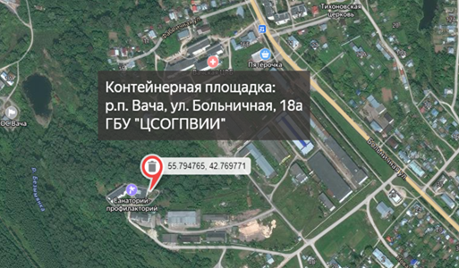
13.17 | Нижегородская область, Вачский муниципальный округ, р.п. Вача, ул. Советская, 22а  (Индивидуальный предприниматель Обшолова Татьяна Владимировна) | 55.800790  42.768692 | 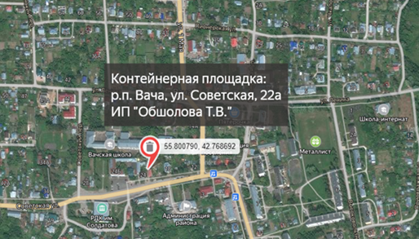
13.18 | Нижегородская область, Вачский муниципальный округ, р.п. Вача, ул. Больничная, 5  (Индивидуальный предприниматель  Слабченко Нина Ивановна) | 55.800899  42.772701 | 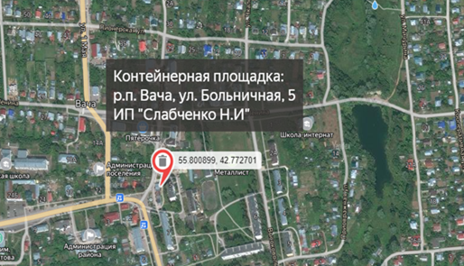
13.19 | Нижегородская область, Вачский муниципальный округ, р.п. Вача, Павловское шоссе, 5  (Общество с ограниченной ответственностью «Материально-техническая поставка» | 55.828239  42.760421 | 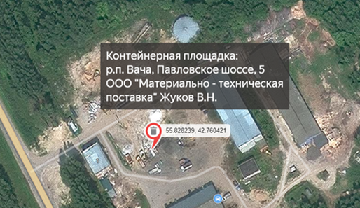
13.20 | Нижегородская область, Вачский муниципальный округ, р.п. Вача, ул. 1 мая, 4в  (Индивидуальный предприниматель Кузнецов Максим Николаевич) | 55.806970  42.767758 | 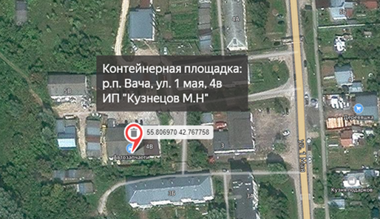
13.21 | Нижегородская область, Вачский муниципальный округ, р.п. Вача, ул. 1 мая, 7  (Общество с ограниченной ответственностью "Павловосантехстрой") | 55.808769  42.768522 | 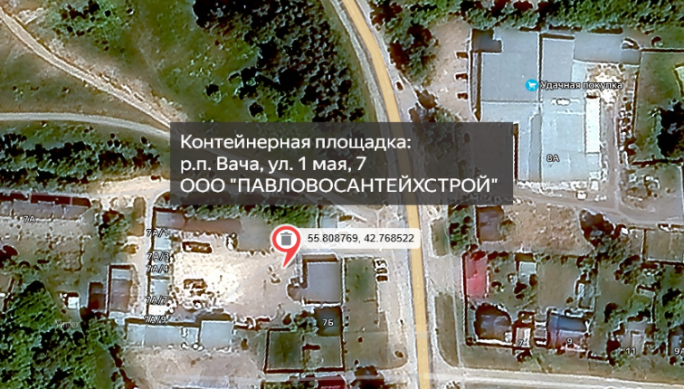
13.22 | Нижегородская область, Вачский муниципальный округ, р.п. Вача, ул. Советская, 103а  (Общество с ограниченной ответственностью "Сармак") | 55.799578  42.746692 | 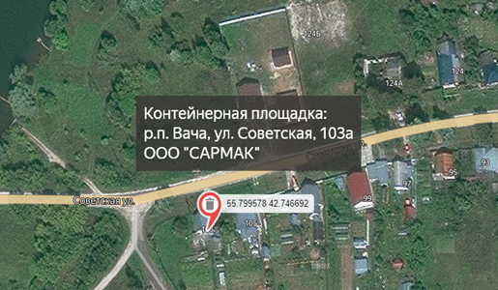
13.23 | Нижегородская область, Вачский муниципальный округ, р.п. Вача, ул. Больничная, 5  (Общество с ограниченной ответственностью торговый дом "Павловская курочка") | 55.800912  42.772673 | 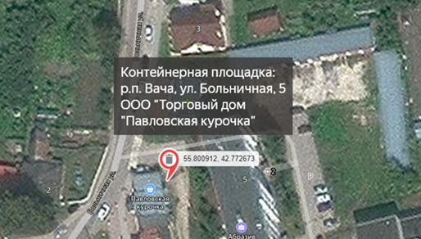
13.24 | Нижегородская область, Вачский муниципальный округ, р.п. Вача, ул. Зеленогорская, 5б  (Индивидуальный предприниматель Верещагина Елена Витальевна) | 55.79306  42.77233 | 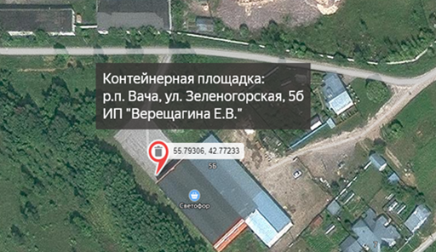
13.25 | Нижегородская область, Вачский муниципальный округ, р.п. Вача, ул. Новая, 18 (Общество с ограниченной ответственностью "Газпром газораспределение Нижний Новгород") | 55.790699  42.783901 | 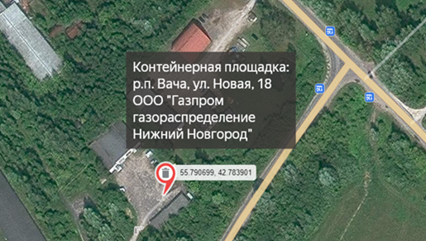
13.26 | Нижегородская область, Вачский муниципальный округ, р.п. Вача, ул. Новая, 24 (Общество с ограниченной ответственностью "Газпром газораспределение Нижний Новгород") | 55.789600  42.782398 | 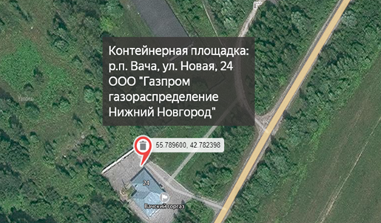
13.27 | Нижегородская область, Вачский муниципальный округ, р.п. Вача, ул. Спортивная, 19  (Межмуниципальный отдел министерства внутренних дел Российской Федерации "Навашинский") | 55.799385  42.766345 | 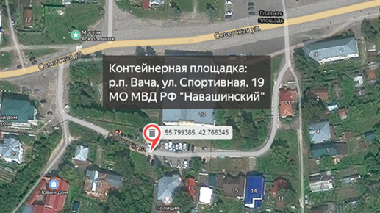
13.28 | Нижегородская область, Вачский муниципальный округ, р.п. Вача, ул. Ленина, 7а  (Муниципальное бюджетное учреждение дополнительного образования детско-юношеский центр "Ровесник") | 55.80205  42.77418 | 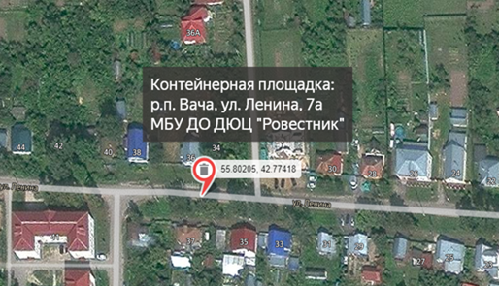
13.29 | Нижегородская область, Вачский муниципальный округ, р.п. Вача, ул. 1 мая, 3  (Главное управление министерства Российской Федерации по делам гражданской обороны, чрезвычайным ситуациям и ликвидации последствий стихийных бедствий по Нижегородской области (122 пожарная – спасательная часть 26)) | 55.807196  42.769158 | 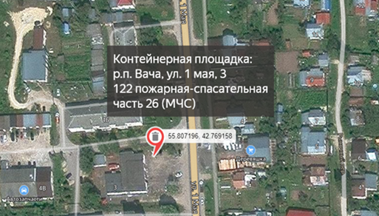
13.30 | Нижегородская область, Вачский муниципальный округ, р.п. Вача, Павловское шоссе, 3г  (Индивидуальный предприниматель Беспалова Наталья Левонтьевна) | 55.814254  42.764977 | 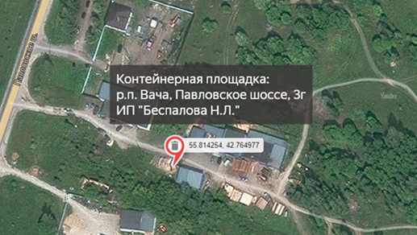
13.31 | Нижегородская область, Вачский муниципальный округ, р.п. Вача, ул. Больничная, 1  (Публичное акционерное общество "Ростелеком") | 55.801841  42.773494 | 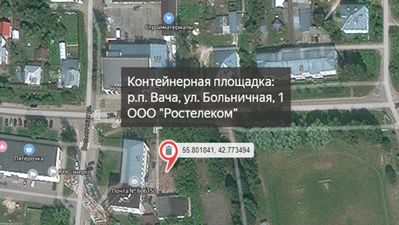
13.32 | Нижегородская область, Вачский муниципальный округ, р.п. Вача, ул. Больничная, 16б  (Общество с ограниченной ответственностью "Агроторг") | 55.797107  42.773578 | 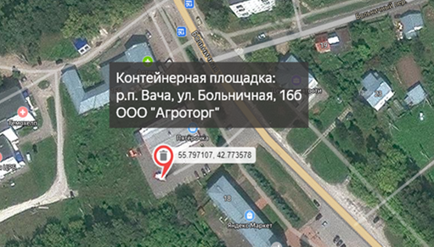
13.33 | Нижегородская область, Вачский муниципальный округ, р.п. Вача, ул. Больничная, 18  (Индивидуальный предприниматель  Юсин Игорь Борисович) | 55.797134  42.774074 | 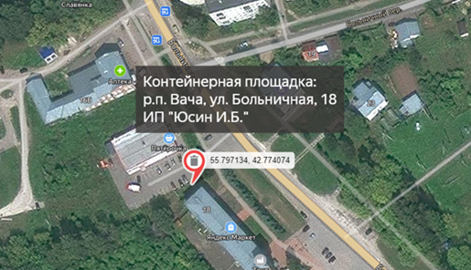
13.34 | Нижегородская область, Вачский муниципальный округ, р.п. Вача, ул. Ленина, 11  (Общество с ограниченной ответственностью "Агроторг") | 55.801643  42.772132 | 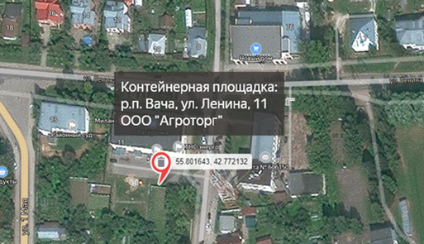
13.35 | Нижегородская область, Вачский муниципальный округ, р.п. Вача, ул. Советская, 3  (Индивидуальный предприниматель  Краснова Наталья Валентиновна) | 55.800201  42.771400 | 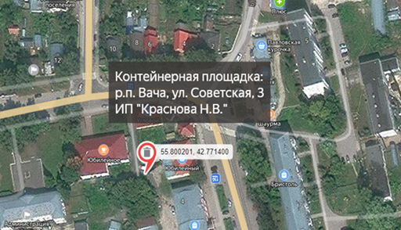
13.36 | Нижегородская область, Вачский муниципальный округ, р.п. Вача, ул. Спортивная, 23  (Индивидуальный предприниматель  Железнов Михаил Владимирович) | 55.798511  42.765224 | 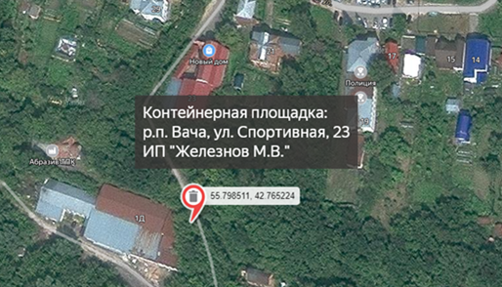
13.37 | Нижегородская область, Вачский муниципальный округ, р.п. Вача, ул. Больничная, 18  (Общество с ограниченной ответственностью "Торговый дом имени Кондратова") | 55.796810  42.774883 | 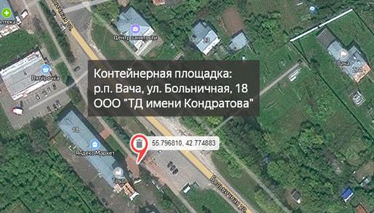
13.38 | Нижегородская область, Вачский муниципальный округ, р.п. Вача, ул. Ленина, 7б  (Общество с ограниченной ответственностью "Мивтех") | 55.802825  42.772785 | 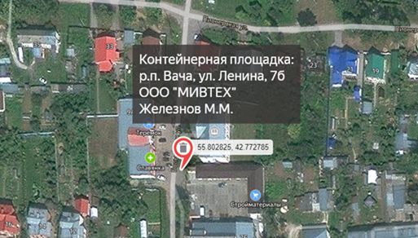
13.39 | Нижегородская область, Вачский муниципальный округ, р.п. Вача, ул. Пролетарская, 1г  (Индивидуальный предприниматель  Вавилов Антон Анатольевич) | 55.798485  42.764143 | 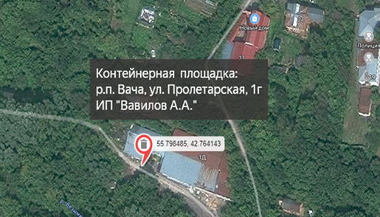
13.40 | Нижегородская область, Вачский муниципальный округ, р.п. Вача, ул. Больничная, 4  (Акционерное общество «Тандер») | 55.799772  42.771795 | 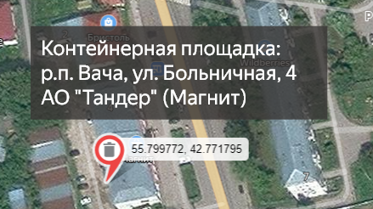
»;
1.19. Подраздел 16 «Юридические лица на территории Филинского АТО» «Схема размещения мест (площадок) накопления твёрдых коммунальных отходов на территории Вачского муниципального округа Нижегородской области» дополнить пунктом 16.12. следующего содержания:
«
16.12 | Нижегородская область, Вачский муниципальный округ, д. Фофаново, 22А  (Общество с ограниченной ответственностью «Рассвет») | 55.788845  42.541682 | 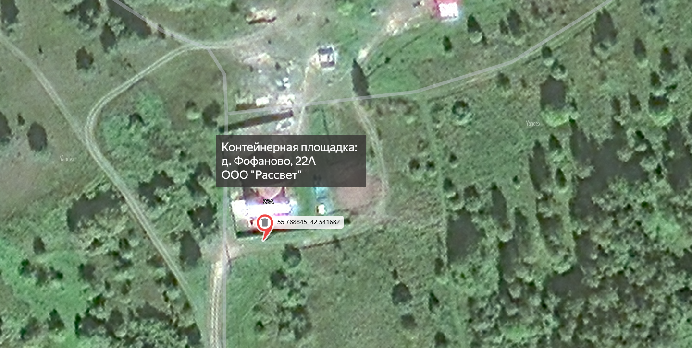
»

2. Обнародовать настоящее постановление в газете «Вачская газета» и разместить на официальном сайте администрации в информационно-телекоммуникационной сети Интернет.
3. Настоящее постановление вступает в силу со дня его официального обнародования.
4. Контроль за исполнением настоящего постановления возложить на начальника управления благоустройства, дорожной деятельности и транспорта администрации Вачского муниципального округа Нижегородской области А.А. Киселева.

Глава местного самоуправления С.В. Лисин

